**國立高雄第一科技大學**

**電腦與通訊工程系**

**計算機導論(一)**

**Homework #01**

**(數系轉換的問題)**

**授課教師：魏清煌 博士**

**班級：電通系 3A**

**學號：u0451077**

**姓名：毛彥傑**

**日期：2017 年 10 月 15 日**

**程式:**

**------------------------------------------------------------------------------------------------**

/* 作者：電通系3A u0451077 毛彥傑 */

/* 日期：2017年10月15日 */

/* 程式功能: 轉換輸入的十進位為八進位，並輸出雙方的值 */

#include <stdio.h>

#include <stdlib.h>

int main ( int argc, char *argv [ ] ){

int number10,i,temp,number8=0;

int key[5] = {1,10,100,1000,10000};

int keyTime = sizeof(key)/sizeof(key[0]);

do{

printf("請輸入一個介於1000到9999之間的數\n");

scanf("%d",&number10);

}

while((number10<1000)||(number10>9999));

temp = number10;

for(i=0;i<keyTime;i++){

number8 = number8 + temp % 8 * key[i];

temp = temp / 8;

}

printf("輸入的十進制數為%d , 轉換為八進制後數為%d\n",number10,number8);

system("PAUSE");

return 0;

}

**演算法:**

**------------------------------------------------------------------------------------------------**

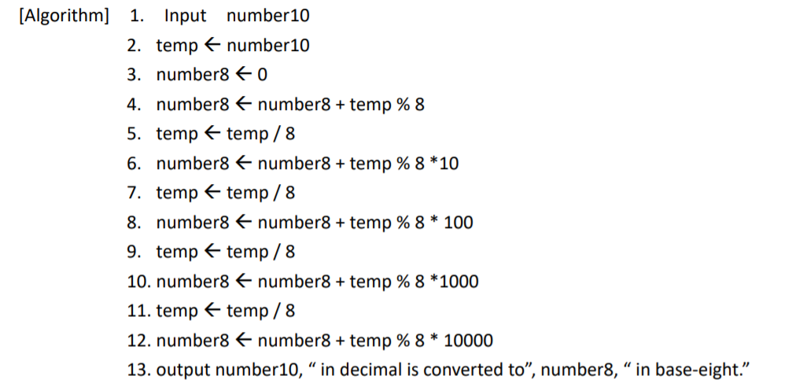

**程式執行結果:**

**------------------------------------------------------------------------------------------------**

請輸入一個介於1000到9999之間的數

9487

輸入的十進制數為9487 , 轉換為八進制後數為22417

請按任意鍵繼續 . . .

--------------------------------

Process exited after 31.81 seconds with return value 0

請按任意鍵繼續 . . .